Муниципальное общеобразовательное учреждение
«Средняя общеобразовательная школа №32 имени 177 истребительного авиационного московского полка»
Г. о. Подольск

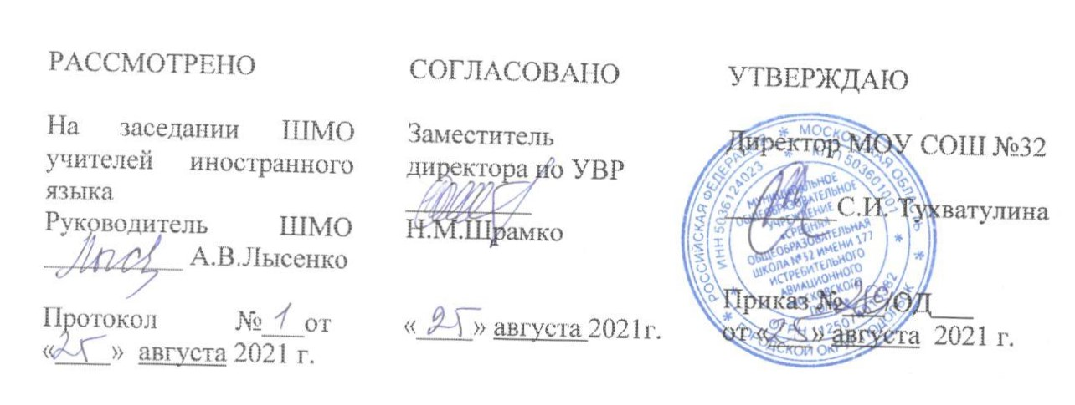

Рабочая программа
по английскому языку для 8 а, б, в, г, д, и, к классов

Учебных недель: 34
Количество часов в неделю: 3
Количество часов в год: 102

Составили:
учителя английского языка высшей категории:
Голубцова Т.В.,
Коваленко М.В.,
Терещук В.А.
Шевченко Н.И.
учителя английского языка первой категории:
Лазарева О.И.

2021-2022 учебный год

Содержание
1. Основные цели и задачи изучения английского языка в 8 классе ……………………..3
2. Планируемые результаты освоения учебного предмета………………………………...4
3. Содержание учебного предмета …………………………………………………….……14
4. Тематическое планирование ……………………………………………………………..15
5. Календарно-тематическое планирование ……………………………………………….16
6. Методическое и материально-техническое обеспечение ………………………………25

Данная программа по английскому языку для 8 класса разработана в соответствии с ООП ООО МОУ СОШ №32, на основе авторской программы по предмету английский язык
УМК «Английский в фокусе» /В. Г. Апальков, Н.Б. Быкова, М. Д. Поспелова, — М.: Просвещение, 2018.
УМК:
- Ваулина Ю.Е., Эванс В., Дули Дж., Подоляко О.Е. УМК «Английский в фокусе» для 8 класса. – М.: Express Publishing: Просвещение, 2020.

В 8 классе на изучение английского языка отводится 102 часа в год из расчёта 3 часа в неделю.
Цели курса:
Изучение иностранного языка в основной школе направлено на достижение следующих целей:
• развитие иноязычной коммуникативной компетенции в совокупности её составляющих, а именно:
— речевая компетенция — развитие коммуникативных умений в четырёх основных видах речевой деятельности (говорении, аудировании, чтении, письме);
— языковая компетенция — овладение новыми языковыми средствами (фонетическими, орфографическими, лексическими, грамматическими) в соответствии с темами и ситуациями общения, отобранными для основной школы; освоение знаний о языковых явлениях изучаемого языка, разных способах выражения мысли на родном и иностранном языках:
— социокультурная/межкультурная компетенция — приобщение к культуре, традициям, реалиям стран/страны изучаемого язык;) в рамках тем, сфер и ситуаций общения, отвечающих опыту, интересам, психологическим особенностям учащихся основной школы на разных её этапах; формирование умения представлять свою страну, её культуру в условиях межкультурного общения;
— компенсаторная компетенция — распитие умений выходить из положения в условиях дефицита языковых средств при получении и передаче информации;
— учебно-познавательная компетенция — дальнейшее развитие общих и специальных учебных умении, универсальных способов деятельности; ознакомление с доступными учащимся способами и приёмами самостоятельного изучения языков и культур, в том числе с использованием новых информационных технологий;
• развитие личности учащихся посредством реализации воспитательного потенциала иностранного языка:
— формирование у учащихся потребности изучения иностранных языков и овладения ими, как средством общении, познания, самореализации и социальной адаптации в поликультурном полиэтническом мире в условиях глобализации на основе осознания важности изучения иностранного языка и родного языка как средства общения и познания в современном мире;
— формирование общекультурной и этнической идентичности как составляющих гражданской идентичности личности; воспитание качеств гражданина, патриота: развитие национального самосознания, стремления к взаимопониманию между людьми разных сообществ, толерантного отношения к проявлениям иной культуры: лучшее осознание своей собственной культуры;
— развитие стремления к овладению основами мировой культуры средствами иностранного языка;
— осознание необходимости вести здоровый образ жизни путём информирования об общественно признанных формах поддержания здоровья и обсуждения необходимости отказа от вредных привычек.

Планируемые результаты освоения учебного предмета «Английский язык» в 8 классе
Данная программа позволяет добиваться следующих результатов освоения образовательной программы среднего (полного) общего образования:
Личностные УУД
- Российская гражданская идентичность (патриотизм, уважение к Отечеству, к прошлому и настоящему многонационального народа России, чувство ответственности и долга перед Родиной, идентификация себя в качестве гражданина России, субъективная значимость использования русского языка и языков народов России, осознание и ощущение личностной сопричастности судьбе российского народа). Осознание этнической принадлежности, знание истории, языка, культуры своего народа, своего края, основ культурного наследия народов России и человечества (идентичность человека с российской многонациональной культурой, сопричастность истории народов и государств, находившихся на территории современной России): интериоризация гуманистических, демократических и традиционных ценностей многонационального российского общества. Осознанное, уважительное и доброжелательное отношение к истории, культуре, религии, традициям, языкам, ценностям народов России и народов мира.
- Способность обучающихся к саморазвитию и самообразованию на основе мотивации к обучению и познанию, с учетом устойчивых познавательных интересов.
- Развитое моральное сознание и компетентность в решении моральных проблем на основе личностного выбора, формирование нравственных чувств и нравственного повеления, осознанного и ответственного отношения к собственным поступкам (способность к нравственному самосовершенствованию; веротерпимость, уважительное отношение к религиозным чувствам, взглядам людей или их отсутствию; формирование представлении об основах светской этики, культуры традиционных религий, их роли в развитии культуры и истории России и человечества, в становлении гражданского общества и российской государственности: понимание значения нравственности, веры и религии в жизни человека, семьи и общества). Формирование ответственного отношения к учению; уважительного отношения к труду, наличие опыта участия в социально значимом труде. Осознание значения семьи в жизни человека и общества, принятие ценности семейной жизни, уважительное и заботливое отношение к членам своей семьи.
- Сформированность целостного мировоззрения, соответствующего современному уровню развития науки и общественной практики, учитывающего социальное, культурное, языковое, духовное многообразие современного мира.
- Осознанное, уважительное и доброжелательное отношение к другому человеку, его мнению, мировоззрению, культуре, языку, вере, гражданской позиции. Готовность и способность вести диалог с другими людьми и достигать в нем взаимопонимания.
- Освоение социальных норм, правил поведения, ролей и форм социальной жизни в группах и сообществах. Участие в школьном самоуправлении общественной жизни в пределах возрастных компетенций с учетом региональных, этнокультурных, социальных и экономических особенностей, формирование готовности к участию в процессе упорядочения социальных связей и отношений, в которые включены и которые формируют сами учащиеся; интериоризация ценностей созидательного отношения к окружающей действительности, ценностей социального творчества, ценности продуктивной организации совместной деятельности, самореализации в группе и организации, ценности «другого» как равноправного партнера, формирование компетенции анализа, проектирования, организации деятельности, рефлексии изменений, способов взаимовыгодного сотрудничества, способов реализации собственного лидерского потенциала,
- Сформированность ценности здорового и безопасного образа жизни: интериоризация правил индивидуального и коллективного безопасного поведения в чрезвычайных ситуациях, угрожающих жизни и здоровью людей, правил поведения на транспорте и на дорогах
- Развитость эстетического сознания через освоение художественного наследия народов России и мира, творческой деятельности эстетического характера (способность понимать художественные произведения, отражающие разные этнокультурные традиции; сформированность основ художественной культуры обучающихся как части их общей духовной культуры, как особого способа познания жизни и средства организации общения; эстетическое, эмоционально-ценностное видение окружающего мира; способность к эмоционально-ценностному освоению мира, самовыражению и ориентации в художественном и нравственном пространстве культуры; уважение к истории культуры своего Отечества, выраженной, в том числе в понимании красоты человека: потребность в общении с художественными произведениями, сформированность активного отношения к традициям художественной культуры как смысловой, эстетической и личностно - значимой ценности).
- Сформированность основ экологической культуры, соответствующей современному уровню экологического мышления, наличие опыта экологически ориентированной рефлексивно-оценочной и практической деятельности в жизненных ситуациях (готовность к исследованию природы, к занятиям сельскохозяйственным трудом, к художественно-эстетическому отражению природы, к занятиям туризмом, в том числе экотуризмом, к осуществлению природоохранной деятельности).
Метапредметные результаты
В соответствии с ФГОС выделяются три группы универсальных учебных действий: регулятивные, познавательные, коммуникативные.
Регулятивные УУД
1. Умение самостоятельно определять цели обучения, ставить и формулировать новые задачи в учебе и познавательной деятельности, развивать мотивы и интересы своей познавательной деятельности. Обучающийся сможет:
• анализировать существующие и планировать будущие образовательные результаты;
• идентифицировать собственные проблемы и определять главную проблему:
• выдвигать версии решения проблемы, формулировать гипотезы, предвосхищать конечный результат;
• ставить цель деятельности на основе определенной проблемы и существующих возможностей;
2. Умение самостоятельно планировать пути достижения целей, в том числе альтернативные, осознанно выбирать наиболее эффективные способы решения учебных и познавательных задач. Обучающийся сможет:
• определять необходимые действия в соответствии с учебной и познавательной задачей и составлять алгоритм их выполнения;
• обосновывать и осуществлять выбор наиболее эффективных способов решения учебных и познавательных задач;
• определять/находить, в том числе из предложенных вариантов, условия для выполнения учебной и познавательной задачи;
• составлять план решения проблемы (выполнения проекта, проведения исследования);
• определять потенциальные затруднения при решении учебной и познавательной задачи и находить средства для их устранения,
• описывать свои опыт, оформляя его для передачи другим людям в виде технологии решения практических задач определенного класса:
• планировать и корректировать свою индивидуальную образовательную траекторию.
3. Умение соотносить свои действия с планируемыми результатами, осуществлять контроль своей деятельности в процессе достижения результата, определять способы действий в рамках предложенных условий и требований, корректировать свои действия в соответствии с изменяющейся ситуацией. Обучающийся сможет:
• определять совместно с педагогом и сверстниками критерии планируемых результатов и критерии оценки своей учебной деятельности:
• систематизировать (в том числе выбирать приоритетные) критерии планируемых результатов и оценки своей деятельности;
• отбирать инструменты для оценивания своей деятельности, осуществлять самоконтроль своей деятельности в рамках предложенных условий и требований;
• оценивать свою деятельность, аргументируя причины достижения или отсутствия планируемого результата;
• находить достаточные средства для выполнения учебных действия в изменяющейся ситуации и/или при отсутствии планируемого результата;
• работая по своему плану, вносить коррективы в текущую деятельность на основе анализа изменений ситуации для получения запланированных характеристик продукта/результата;
• устанавливать связь между полученными характеристиками продукта и характеристиками процесса деятельности и по завершении деятельности предлагать изменение характеристик процесса для получения улучшенных характеристик продукта;
• сверять свои действия с целью и, при необходимости, исправлять ошибки самостоятельно.
4.Умение оценивать правильность выполнения учебной задачи, собственные возможности ее решения. Обучающийся сможет:
• определять критерии правильности (корректности) выполнения учебной задачи,
• анализировать и обосновывать применение соответствующего инструментария для выполнения учебной задачи;
оценивать продукт своей деятельности по заданными/или самостоятельно определенным критериям в соответствии с целью деятельности;
• фиксировать и анализировать динамику собственных образовательных результатов.
5. Владение основами самоконтроля, самооценки, принятия решений и осуществления осознанного выбора в учебной и познавательной. Обучающийся сможет:
• наблюдать и анализировать собственную учебную и познавательную деятельность и деятельность других обучающихся в процессе взаимопроверки;
• соотносить реальные и планируемые результаты индивидуальной образовательной деятельности делать выводы;
• принимать решение в учебной ситуации и нести за него ответственность;
Познавательные УУД
1. Умение определять понятия, создавать обобщения, устанавливать аналогии, классифицировать, самостоятельно выбирать основания и критерии для классификации, устанавливать причинно-следственные связи строить логическое рассуждение, умозаключение (индуктивное, дедуктивное, по аналогии) и делать выводы. Обучающийся сможет:
• подбирать слова, соподчиненные ключевому слову, определяющие его признаки и свойства;
• выстраивать логическую цепочку, состоящую из ключевого слова и соподчиненных ему слов;
• выделять общий признак двух, или нескольких предметов или явлений и объяснить их сходство;
• объединять предметы и явления в группы по определенным признакам, сравнивать, классифицировать и обобщать факты и явления;
• выделять явление из общего ряда других явлений;
• определять обстоятельства, которые предшествовали возникновению связи между явлениями, из этих обстоятельств выделять определяющие, способные быть причиной данного явления, выявлять причины и следствия явлений;
• строить рассуждение на основе сравнения предметов и явлений, выделяя при этом общие признаки;
• самостоятельно указывать на информацию, нуждающуюся в проверке, предлагать и применять способ проверки достоверности информации;
• выявлять и называть причины события, явления, в том числе возможные /наиболее е вероятные причины, возможные последствия заданной причины, самостоятельно осуществляя причинно-следственный анализ;
2. Умение создавать, применять и преобразовывать знаки символы, модели и схемы для решения учебных и познавательных задач. Обучающийся сможет:
• обозначать символом и знаком предмет и/или явление;
• создавать абстрактный или реальный образ предмета и/или явления;
• строить модель/схему на основе условий задачи и/или способа ее решения;
• создавать вербальные, вещественные и информационные модели с выделением существенных характеристик объекта для определения способа решения задачи в соответствии с ситуацией;
• переводить сложную по составу (многоаспектную) информацию из графического или формализованного (символьного) представления в текстовое, и наоборот;
• строить схему, алгоритм действия, исправлять или восстанавливать неизвестный ранее алгоритм на основе имеющегося знания об объекте, к которому применяется алгоритм;
3. Смысловое чтение. Обучающийся сможет:
• находить в тексте требуемую информацию (в соответствии с целями своей деятельности);
•ориентироваться в содержании текста, понимать целостный смысл текста, структурировать текст;
• устанавливать взаимосвязь описанных в тексте событий, явлений, процессов:
• резюмировать главную идею текста;
• критически оценивать содержание и форму текста.
4.Формирование и развитие экологического мышления, умение применять его в познавательной, коммуникативной, социальной практике и профессиональной ориентации. Обучающийся сможет:
• определять свое отношение к природной среде:
• анализировать влияние экологических факторов на среду обитания живых организмов;
• проводить причинный и вероятностный анализ экологических ситуаций;
• прогнозировать изменения ситуации при смене действия одного фактора на действие другого фактора;
• распространять экологические знания и участвовать в практических делах по защите окружающей среды;
• выражать свое отношение к природе через рисунки, модели, проектные работы.
5. Развитие мотивации к овладению культурой активного использования словарей и других поисковых систем. Обучающийся сможет:
• определять необходимые ключевые поисковые слова и запросы;
• осуществлять взаимодействие с электронными поисковыми системами, словарями;
•формировать множественную выборку из поисковых источников для объективизации результатов поиска;
•соотносить полученные результаты поиска со своей деятельностью.
Коммуникативные УУД
1.Умение организовывать учебное сотрудничество и совместную деятельность с учителем и сверстниками; работать индивидуально и в группе: находить общее решение и разрешать конфликты на основе согласования позиций и учета интересов; формулировать, аргументировать и отстаивать свое мнение. Обучающийся сможет:
• определять возможные роли в совместной деятельности:
• играть определенную роль в совместной деятельности;
• принимать позицию собеседника, понимая позицию другого, различать в его речи: мнение (точку зрения), доказательство (аргументы), факты; гипотезы, аксиомы, теории:
• строить позитивные отношения в процессе учебной и познавательной деятельности;
• корректно и аргументировано отстаивать свою точку зрения, в дискуссии уметь выдвигать контраргументы.
• цинически относиться к собственному мнению, с достоинством признавать ошибочность своего мнения (если оно таково) и корректировать ею:
• предлагать альтернативное решение в конфликтной ситуации:
• выделять общую точку зрения в дискуссии;
•договариваться о правилах и вопросах для обсуждения в соответствии с поставленной перед группой задачей;
• организовывать учебное взаимодействие в группе (определять общие цели, распределять роли, договариваться друг с другом и т. д.);
2.Умение осознанно использовать речевые средства в соответствии с задачей коммуникации для выражения своих чувств, мыслей и потребностей для планирования и регуляции своей деятельности: владение устной и письменной речью, монологической контекстной речью. Обучающийся сможет:
• определять задачу коммуникации и в соответствии с ней отбирать речевые средства;
• отбирать и использовать речевые средства в процессе коммуникации с другими людьми (диалог в паре, в малой группе и т. д.):
•представлять в устной или письменной форме развернутый план собственной деятельности;
•соблюдать нормы публичной речи, регламент в монологе и дискуссии в соответствии с коммуникативной задачей:
• высказывать и обосновывать мнение (суждение) и запрашивать мнение партнера в рамках диалога;
• принимать решение в ходе диалога и согласовывать его с собеседником;
• создавать письменные «клишированные» и оригинальные тексты с использованием необходимых речевых средств;
• использовать вербальные средства (средства логической связи) для выделения смысловых блоков своего выступления:
• использовать невербальные с средства или наглядные материалы, подготовленные/отобранные под руководством учителя;
3.Формирование и развитие компетентности в области использования информационно-коммуникационных технологий (далее — ИКТ). Обучающийся сможет:
• целенаправленно искать и использовать информационные ресурсы, необходимые для решения учебных и практических задач с помощью средств ИКТ:
• выбирать, строить и использовать адекватную информационную модель для передачи своих мыслей средствами естественных и формальных языков в соответствии с условиями коммуникации:
• выделять информационный аспект задачи, оперировать данными, использовать модель решения задачи;
• использовать компьютерные технологии (включая выбор адекватных задаче инструментальных программно-аппаратных средств и сервисов) для решения информационных и коммуникационных учебных задач, в том числе: вычисление, написание писем; сочинений, докладов, рефератов, создание презентаций и др.;
• использовать информацию с учетом этических и правовых норм;
• создавать информационные ресурсы разного типа и для разных аудиторий, соблюдать информационную гигиену и правила информационной безопасности.
Предметные результаты
Речевая компетенция
Говорение. Диалогическая речь
Обучающийся научится:
- вести диалог (диалог этикетного характера, диалог-расспрос, диалог побуждения к действию) в стандартных ситуациях неофициального общения в рамках освоенной тематики, соблюдая нормы речевого этикета, принятые в стране изучаемого языка.
Обучающийся получит возможность научится:
- вести диалог-обмен мнениями;
- брать и давать интервью;
- вести диалог-расспрос на основе нелинейного текста (таблицы, диаграммы и т.д.).
Говорение. Монологическая речь
Обучающийся научится:
- строить связное монологическое высказывание с опорой на зрительную наглядность и/или вербальные опоры (ключевые слова, план, вопросы) в рамках освоенной тематики;
- давать краткую характеристику реальных людей и литературных персонажей;
- передавать краткое основное содержание прочитанного текста с опорой или без опоры на текст, ключевые слова/план/ вопросы;
- описывать картинку/фото с опорой или без опоры на ключевые слова/план/ вопросы.
Обучающийся получит возможность научится:
- делать сообщения на заданную тему на основе прочитанного;
- комментировать факты из прочитанного/прослушанного теста, выражать и аргументировать свое отношение к прочитанному/прослушанному;
- кратко высказываться без предварительной подготовки на заданную тему в соответствии с предложенной ситуацией общения;
- кратко высказываться с опорой на нелинейный текст (таблицы, диаграммы и т.д.);
- кратко излагать результаты выполненной проектной работы.
Аудирование
Обучающийся научится:
- воспринимать на слух и понимать основное содержание несложных аутентичных текстов, содержащих некоторое количество неизученных языковых явлений;
- воспринимать на слух и понимать нужную/ интересующую/ запрашиваемую информацию в аутентичных текстах, содержащих как изученные языковые явления, так и некоторое количество неизученных языковых явлений.
Обучающийся получит возможность научится:
- выделять основную тему в воспринимаемом на слух тексте;
Чтение
Обучающийся научится:
- читать и понимать основное содержание несложных аутентичных текстов, содержащих некоторое количество неизученных языковых явлений;
- читать и находить в несложных аутентичных текстах, содержащих отдельные неизученные языковые явления, нужную/интересующую/ запрашиваемую информацию, представленную в явном и неявном виде;
- читать и понимать несложные аутентичные тексты, построенные на изученном языковом материале;
- выразительно читать вслух небольшие построенные на изученном языковом материале аутентичные тексты, демонстрируя понимание прочитанного.

Обучающийся получит возможность научится:
- устанавливать причинно-следственную взаимосвязь фактов и событий, изложенных в несложном аутентичном тексте;
- восстанавливать текст из разрозненных абзацев или путем выпущенных фрагментов.
Письменная речь
Обучающийся научится:
- заполнять анкеты и формуляры, сообщая о себе основные сведения (имя, фамилию, пол, возраст, гражданство, национальность, адрес и т.д.);
- написать короткие поздравления с днем рождения и другими праздниками, с употреблением формул речевого этикета, принятых в стране изучаемого языка, выражать пожелания (объемом 30-40 слов, включая адрес);
- писать личное письмо в ответ на письмо-стимул с употреблением формул речевого этикета, принятых в стране изучаемого языка: сообщать краткие сведения о себе и запрашивать аналогичную информацию о друге по переписке; выражать благодарность, извинения, просьбу; давать совет и т.д. (объемом 100-120 слов, включая адрес);
- писать небольшие письменные высказывания с опорой на образец/план.
Обучающийся получит возможность научится:
- делать краткие выписки из текста с целью их использования в собственных устных высказываниях;
- писать электронное письмо (e-mail) зарубежному другу в ответ на электронное письмо-стимул;
Языковая компетенция
Орфография и пунктуация
Обучающийся научится:
- правильно писать изученные слова;
- правильно ставить знаки препинания в конце предложения: точку в конце повествовательного предложения, вопросительный знак в конце вопросительного предложения, восклицательный знак в конце восклицательного предложения;
- расставлять в личном письме знаки препинания, диктуемые его форматом, в соответствии с нормами, принятыми к стране изучаемого языка.
Обучающийся получит возможность научится:
- сравнивать и анализировать буквосочетания английского языка и их транскрипцию.
Фонетическая сторона речи
Обучающийся научится:
- различать на слух и адекватно, без фонематических ошибок, ведущих к сбою коммуникации, произносить слова изучаемого иностранного языка;
- соблюдать правильное ударение в изученных словах;
- различать коммуникативные типы предложений по их интонации:
- членить предложение на смысловые группы;
- адекватно, без ошибок, ведущих к сбою коммуникации, произносить фразы с точки зрения их ритмико-интонационных особенностей (побудительное предложение; общий, специальный, альтернативный и разделительный вопросы), в том числе, соблюдая правило отсутствии фразового ударения на служебных словах
Обучающийся получит возможность научиться:
- выражать модальные значении, чувства и эмоции с помощью интонации;
- различать британские и американские варианты английского языка в прослушанных высказываниях.
Лексическая сторона речи
Обучающийся научится:
- узнавать в письменном и звучащем тексте изученные лексические единицы (слова, словосочетания, реплики-клише речевого этикета) в том числе многозначные в пределах тематики основной школы;
- употреблять в устной и письменной речи в их основном значении изученные лексические единицы (слова, словосочетания, реплики-клише речевого этикета) в том числе многозначные, в пределах тематики основной школы в соответствии с решаемой коммуникативной задачей;
- соблюдать существующие в английском языке нормы лексической сочетаемости;
- распознавать и образовывать родственные слова с использованием словосложения и конверсии в пределах тематики 8 класса в соответствии с решаемой коммуникативной задачей.
Обучающийся получит возможность научиться:
- распознавать и употреблять в речи в нескольких значениях многозначные слова, изученные в пределах тематики 8 класса;
- знать различия между явлениями синонимии и антонимии; употреблять в речи щученные синонимы и антонимы адекватно ситуации общения;
- распознавать и употреблять в речи наиболее распространенные фразовые глаголы;
- распознавать принадлежность слов к частям речи по аффиксам;
- распознавать и употреблять в речи различные средства связи в тексте для обеспечения его целостности (firstly, to begin with, however, as for me, finally, at last, etc.);
- использовать языковую догадку в процессе чтения и аудирования (догадываться о значении незнакомых слов по контексту, по сходству с русским/ родным языком, по словообразовательным элементам.
Грамматическая сторона речи
Обучающийся научится:
- распознавать и употреблять в речи различные коммуникативные типы предложении: повествовательные (в утвердительной и отрицательной форме) вопросительные (общий, специальный, альтернативный и разделительный вопросы) побудительные (в утвердительной и отрицательной форме) и восклицательные;
- распознавать и употреблять в речи распространенные и нераспространенные простые предложения, в том числе с несколькими обстоятельствами, следующими в определенном порядке;
- распознавать и употреблять в речи предложения с начальнымIt.
- распознавать и употреблять в речи предложения с начальным There +to be,
- распознавать и употреблять в речи сложносочиненные предложения с сочинительными союзами and, but, or,
- распознавать и употреблять в речи сложноподчиненные предложения с союзами и союзными словами because, if, that, who, which, what, when, where, how, why;
- распознавать и употреблять в речи усвоение предложения реального характера (Conditional I — If I see Jim, I 'll invite him to our school party);
- распознавать и употреблять в речи имена существительные в единственном числе и во множественном числе, образованные по правилу, и исключении:
- распознавать и употреблять в речи существительные с определенным/ неопределенным/нулевым артиклем;
- распознавать и употреблять в речи местоимения: личные (в именительном и объектном надежах, в абсолютной форме), притяжательные, возвратные, указательные, неопределенные и их производные, относительные, вопросительные;
- распознавать и употреблять в речи имена прилагательные в положительной, сравнительной и превосходной степенях, образованные по правилу, и исключения;
- распознавать и употреблять в речи наречия времени и образа действия и слова, выражающие количество (many/much, few/a few, little/a little): наречия в положительной, сравнительной и превосходной степенях, образованные по правилу исключения;
- распознавать и употреблять в речи количественные и порядковые числительные;
- распознавать и употреблять в речи глаголы в наиболее употребительных временных формах действительного залога: Present Simple, Future Simple и Past Simple, Present и Past Continuous, Present Perfect;
- распознавать и употреблять в речи различные грамматические средства для выражения будущего времени: Simple Future, to be going to, Present Continuous;
- распознавать и употреблять в речи модальные глаголы и их эквиваленты (may, can, could, be able to, must, have to, should),
- распознавать и употреблять в речи глаголы в следующих формах страдательного залога: Present Simple Passive, Past Simple Passive;
- распознавать и употреблять в речи предлоги места, времени, направления; предлоги, употребляемые при глаголах в страдательном залоге.
Обучающийся получит возможность научиться:
- распознавать сложноподчиненные предложения с придаточными времени, с союзом since; цели, с союзом That; условия с союзам unless; определительными с союзами who, which, that;
- распознавать и употреблять в речи сложноподчиненные предложения с союзами whoever, whatever, however, whenever;
- распознавать и употреблять в речи предложения с конструкциями as ... as; not so ... as; either ... or; neither ... nor;
- распознавать и употреблять в речи конструкции It takes me ...to do something; to look /feel / be happy;
- распознавать и употреблять в речи глаголы во временных формах действительного залога: Present Perfect, Present Perfect Continuous, Fitture-in-the-Past;
- распознавать и употреблять в речи модальные глаголы need, shall, might, would;
- распознавать по формальным признакам и понимать значение не личных форм глагола (инфинитива, герундия, причастия I и II, отглагольного существительного) без различения их функций и употреблять их в речи;
- распознавать и употреблять в речи словосочетания «Причастие I + существительное» (a playing child) и «Причасти II +существительное» (a written poem).
Социокультурные знания и умения
Обучающийся научится:
- употреблять в устной и письменной речи в ситуациях формального и неформального общения основные нормы речевого этикета, принятые в странах изучаемого языка;
- представлять родную страну и культуру на английском языке:
- понимать социокультурные реалии при чтении и аудировании в рамках изученного материала.
Обучающийся получит возможность научиться:
- использовать социокультурные реалии при создании устных и письменных высказываний;
- находить сходство и различие в традициях родной страны и страны/стран изучаемого языка.
Содержание учебного предмета (102 часа)
Раздел (Модуль) 1. «Общение» (13 уроков)
Межличностные взаимоотношения в семье, с друзьями, в школе. Описание характера человека, язык мимики и жестов. Информация личностного характера. Повторение форм глагола настоящего времени. Поздравительная открытка. Конфликты и способы борьбы с ними; внешность и характеристики человека. Английские идиомы для описания человека. Способы образования прилагательных от существительных с помощью суффиксов. Фразовый глагол to get. Этикет, правила поведения в обществе в Великобритании. Правила общения в России.
Раздел (Модуль) 2. «Еда и покупки» (13 уроков)
Продукты питания. Способы приготовления пищи. Виды магазинов. Настоящее совершенное время. Артикли. Привычки в еде. Электронное письмо личного характера и порядок имен прилагательных.
Фразовый глагол to go. Благотворительность начинается с помощи близким.
Особенности русской национальной кухни.
Раздел (Модуль) 3. «Великие умы человечества» (13 уроков)
Выдающиеся деятели мировой науки. Отрасли науки, история изобретения воздушного шара. Профессии. Изобретения, научные открытия. Группа прошедших времен. Биография знаменитого человека. Правила написания и редактирования рассказа, использование прилагательных и наречий. Великие люди прошлого. Словообразование и фразовый глагол to bring. Английские банкноты. История денег.

Раздел (Модуль) 4. «Будь самим собой!» (11 уроков)
Внешность, самооценка. Поверь в себя. Одежда. Мода. Страдательный залог. Тело человека. Проблемы подросткового возраста. Покупки в магазине. Словообразование: прилагательное с отрицательным значением. Фразовый глагол to put. Национальные костюмы британских островов. Национальные костюмы России.
Экология в одежде.
Раздел (Модуль) 5. «Глобальные проблемы человечества» (12 уроков)
Природные катаклизмы, стихийные бедствия. Глобальные проблемы человечества. Поведение животных во время стихийных бедствий. Инфинитив, ing- forms. Погода. Правила написания сочинения с элементами рассуждения. Словообразование: существительных от глаголов. Фразовый глагол to call. Шотландские коровы. Мир природы: ландыш. Торнадо.
Раздел (Модуль) 6. «Культурные обмены» (14 уроков)
Путешествия, виды отдыха. Проблемы на отдыхе. Косвенная речь. Как передать просьбу или вопрос. Виды транспорта. Правила написания официального или полуофициального благодарственного письма. Фразовый глагол to set. История реки: Темза. Памятники мировой культуры: Кижи. Памятники мировой культуры в опасности.
Раздел (Модуль) 7. «Образование» (12 уроков)
Современные средства связи, их использование новым поколением подростков. Образование, школа, экзамены. Модальные глаголы. Средства Массовой Информации. Современные технологии. Правила написания сочинения "за" и "против". Фразовый глагол to give. Колледж Святой Троицы в Дублине: 400 лет истории. Российская система школьного образования. Пользование компьютерной сетью.
Раздел (Модуль) 8. «На досуге» (14 уроков)
Спорт. Увлечение. Виды спорта. Сослагательное наклонение. Спортивное снаряжение. Места для занятия спортом. Электронное деловое письмо. Фразовый глагол to take. Экология океана.
Тематическое планирование 8 класс
№ п/п | Название модуля | Количество часов на изучение
1. | Общение. | 13
2. | Еда и покупки. | 13
3. | Великие умы человечества. | 13
4. | Будь самим собой! | 11
5. | Глобальные проблемы человечества. | 12
6. | Культурные обмены | 14
7. | Образование | 12
8. | На досуге | 14
 | Итого | 102

КАЛЕНДАРНО-ТЕМАТИЧЕСКОЕ ПЛАНИРОВАНИЕ

Номер урока | Наименование разделов и тем | Дата
 |  | Планированные сроки прохождения | Скорректированные сроки прохождения
MODULE 1. SOCIALISING (Общение)
 | ИОТ 016-2017 Вводный урок. Общение. Изучающее чтение по теме. Микро-диалог «Описание /анализ своего характера».
 | Описание характера человека, язык мимики и жестов. Аудирование.
 | Информация личностного характера. Устная речь.
 | Времена группы Present.Выполнение грамматических упражнений на повторение форм глагола настоящего времени.
 | Описание людей: внешность, характер. Письмо личного характера. Степени сравнения прилагательных и наречий(повторение).
 | Английские идиомы для описания человека. Аудирование. Монолог-описание о своей семье.
 | Поздравительные открытки. Изучающее чтение и написание поздравительной открытки.
 | Словообразование: прилагательные от существительных и глаголов. Фразовый глагол to get. Диалог этикетного характера. Изучающее чтение электронного письма-благодарности.
 | Этикет, правила общения в Великобритании. Поисковое чтение.
 | Правила общения в России. Изучающее чтение. Советы зарубежному гостю по этикету в России.
 | Конфликты и способы борьбы с ними. Диалог «Обсуждение поведения в ситуации конфликта».
 | Самоконтроль, рефлексия по материалу и освоение речевых умений. Подготовка к контрольной работе.
 | Всероссийская проверочная работа в 8-х классах.
MODULE 2. FOOD AND SHOPPING (Еда и покупки)
 | Анализ контрольной работы. Продукты питания. Введение и отработка лексики.
 | Способы приготовления пищи. Поисковое и изучающее чтение - статья о национальном блюде.
 | Виды магазинов. Изучающее чтение, диалог расспрос «Как пройти до…?»
 | Употребление настоящего совершенного времени. Поисковое чтение-текст о «Дне без покупок».
 | Привычки в еде. Диалог-обмен мнениями.
 | Электронное письмо личного характера. Порядок имен прилагательных.
 | Словообразование: прилагательные отрицательного значения. Фразовый глагол to go.
 | Благотворительность начинается с помощи близким. Поисковое и изучающее чтение по теме.
 | Самоконтроль, рефлексия по материалу и освоение речевых умений. Подготовка к контрольной работе.
 | Контрольная работа №2 по теме: «Еда и покупки».
 | Анализ контрольной работы. Домашнее чтение (эпизод 1-2).
 | Особенности русской национальной кухни. Изучающее чтение - статья-интервью о русской кухне. Монолог-описание и рецепт любимого блюда.
 | Изучение экологической проблемы: какой пакет выбрать для покупок? Поисковое и изучающее чтение.
MODULE 3. GREAT MINDS (Великие умы человечества)
 | Выдающиеся деятели мировой науки. Ознакомительное, изучающее чтение.
 | Отрасли науки, история изобретения воздушного шара. Поисковое и изучающее чтение. Аудирование.
 | Профессии. Монолог- сообщение о профессии родителей. Диалог-расспрос о работе родителей.
 | Изобретения, научные открытия. Группа прошедших времен. Составление рассказа по картинкам и опорным словам.
 | Биография знаменитого человека. Идиомы по теме «Биография». Рассказ-биография знаменитого соотечественника.
 | Правила написания и редактирования рассказа. Последовательность событий в сложносочиненных предложениях.
 | Великие люди прошлого. Изучающее чтение - викторина о великих людях прошлого. Словообразование: глаголы от существительных. Фразовый глагол to bring.
 | Английские банкноты. История денег. Поисковое и изучающее чтение. Дифференциация лексических значений слов.
 | Пионеры космоса. История мореплавания. Изучающее чтение - статья о великих русских исследователях космоса, обсуждение текста с переносом на личный опыт.
 | Самоконтроль, рефлексия по материалу и освоение речевых умений. Подготовка к контрольной работе.
 | Контрольная работа №3 по теме: «Великие умы человечества»
 | Анализ контрольной работы
 | Домашнее чтение (эпизод 3)
MODULE 4. BE YOURSELF (Будь самим собой!)
 | Внешность, самооценка. Изучающее чтение - статья психологического характера.
 | Поверь в себя. Ознакомительное чтение. Совет другу (на основе прочитанного).
 | Одежда. Мода. Описание тематических картинок.
 | Страдательный залог. Поисковое чтение-текст о мюзикле «Cats».
 | Тело человека. Описание внешности знаменитых людей.
 | Проблемы подросткового возраста. Ознакомительное поисковое чтение - письма подростков о проблемах. Правила написания письма- совета.
 | Покупки в магазине. Диалог о покупках. Словообразование: прилагательное с отрицательным значением. Дифференциация лексических значений слов. Фразовый глагол to put.
 | Национальные костюмы британских островов. Национальные костюмы России. Поисковое и изучающее чтение текстов по теме. Описание национального костюма.
 | Экология в одежде. Поисковое и изучающее чтение по теме.
 | Самоконтроль, рефлексия по материалу и освоение речевых умений. Подготовка к контрольной работе.
 | Административная контрольная работа
Module 5. GLOBALISSUES (Глобальные проблемы человечества)
 | Анализ контрольной работы. Природные катаклизмы, стихийные бедствия. Ознакомительное изучающее чтение текста «Цунами».
 | Глобальные проблемы человечества. Ознакомительное, поисковое чтение. Диалог-обсуждение документального фильма.
 | Поведение животных во время стихийных бедствий. Аудирование. Поисковое чтение по теме.
 | Инфинитив, ing- forms. Правила использования и употребления в речи инфинитива и герундия. Выполнение грамматических упражнений по теме.
 | Погода. Идиомы по теме: «Погода». Микро-диалоги о погоде. Статья об истории прогнозирования погоды.
 | Правила написания сочинения с элементами рассуждения. Сочинение-рассуждение о решении проблем дорожного движения в родном городе. Сложные союзы.
 | Словообразование существительных от глаголов. Фразовый глагол to call. Изучающее чтение-плакаты экологического содержания.
 | Шотландские коровы. Поисковое и изучающее чтение.
 | Мир природы: ландыш. Изучающее чтение, обсуждение.
 | Торнадо, град. Аудирование с выборочным извлечением информации.
 | Самоконтроль, рефлексия по материалу и освоение речевых умений. Подготовка к контрольной работе.
 | Контрольная работа №5 по теме: «Глобальные проблемы человечества»
 | Анализ контрольной работы. Домашнее чтение (эпизод 4-5).
MODULE 6. CULTURE EXCHANGES (Культурные обмены)
 | Путешествия, виды отдыха. Поисковое изучающее чтение - статья о путешествиях. Диалог по тексту.
 | Проблемы на отдыхе. Поисковое чтение вслух - диалог о неудачном путешествии.
 | Косвенная речь. Правила использования косвенной речи. Советы путешественникам.
 | Как передать просьбу или вопрос. Правила использования косвенных вопросов и просьб в речи. Выполнение грамматических упражнений.
 | Виды транспорта. Аудирование с полным пониманием основного содержания. Поисковое изучающее чтение - статья об истории создания пароходов.
 | Правила написания официального или полуофициального благодарственного письма. Выражение благодарности принимающей семье в письменной форме.
 | Словообразование: существительные. Дифференциация лексических значений слов. Фразовый глагол to set. Сообщение о поездке (из личного опыта).
 | История реки: Темза. Ознакомительное изучающее чтение. Монологическое высказывание на основе прочитанного.
 | Памятники мировой культуры. Поисковое и изучающее чтение - текст о памятнике Кижи.
 | Памятники мировой культуры в опасности. Поисковое изучающее чтение - статья о памятниках мировой культуры.
 | Домашнее чтение (эпизод 6).
 | Самоконтроль, рефлексия по материалу и освоение речевых умений. Подготовка к контрольной работе.
 | Контрольная работа № 6 по теме: «Культурные обмены»
 | Анализ контрольной работы.
MODULE 7. EDUCATION (Образование)
 | Современные средства коммуникации, новые технологии. Поисковое и изучающее чтение-статья об использовании подростками современных технологий. Диалог-обмен мнениями по теме.
 | Образование, школа, экзамены. Поисковое и изучающее чтение - диалог об экзаменах. Аудирование с пониманием основного содержания.
 | Модальные глаголы. Поисковое чтение- статья о театральной школе в Англии.
 | Средства Массовой Информации. Обсуждение текста о производстве бумаги. Повествование по серии картинок.
 | Современные технологии. Письменное высказывание с элементами рассуждения о роли интернета.
 | Словообразование: существительные, образованные путем словосложения. Дифференциация лексических значений слов. Фразовый глагол to give.
 | Колледж Святой Троицы в Дублине: 400 лет истории. Поисковое изучающее чтение.
 | Российская система школьного образования. Письмо другу о предстоящих экзаменах.
 | Пользование компьютерной сетью. Ознакомительное поисковое и изучающее чтение.
 | Самоконтроль, рефлексия по материалу и освоение речевых умений. Подготовка к контрольной работе.
 | Контрольная работа №7 по теме: «Образование»
 | Анализ контрольной работы. Домашнее чтение (эпизод 7).
Module 8. PASTIMES (На досуге)
 | Спорт. Увлечение. Поисковое и изучающее чтение – статья об экстремальных видах спорта.
 | Виды спорта. Поисковое и изучающее чтение - диалог о занятиях спортом.
 | Сослагательное наклонение. Правило образования сослагательного наклонения. Диалог о планах на выходные.
 | Спортивное снаряжение, места для занятия спортом. Идиомы с лексикой по теме: «Спорт». Поисковое изучающее чтение - статья о чемпионате мира по футболу. Монологическое высказывание по теме: «Спорт в моей жизни».
 | Электронное деловое письмо. Интерактивное письмо «Реклама клуба».
 | Словообразование: прилагательные, образованные путем сложения. Дифференциация лексических значений слов. Фразовый глагол to take. Изучающее чтение «Любимый вид спорта».
 | Экология океана. Поисковое и изучающее чтение-статья об экологическом проекте. Диалог-расспрос по теме.
 | Самоконтроль, рефлексия по материалу и освоение речевых умений. Подготовка к итоговой контрольной работе.
 | Итоговая контрольная работа за 8 класс
 | Анализ контрольной работы.
 | Талисманы. Аудирование с полным пониманием информации. Повторение изученного материала.
 | Праздник Севера. Изучающее чтение. Беседа о национальных праздниках в РФ.
 | Повторение и закрепление изученного материала.

Материально-техническое обеспечение

- Федеральный государственный образовательный стандарт основного общего образования.
- Примерные программы основного общего образования. Иностранный язык. – М.: Просвещение, 2012. – (Серия «Стандарты второго поколения»).
- В.Г. Апальков «Английский язык. Рабочие программы. Предметная линия учебников «Английский в фокусе» 5-9 классы»-М.: Просвещение, 2012.
- Ваулина Ю.Е., Эванс В., Дули Дж., Подоляко О.Е. УМК «Английский в фокусе» для 8 класса. – М.: Express Publishing: Просвещение, 2020.
- Ваулина Ю.Е. Книга для учителя к учебнику «Spotlight-8» для 8 класса общеобразовательных школ/Ю.Е. Ваулина.- М: Просвещение, 2020.

- Ваулина Ю.Е. Сборник контрольных заданий к учебнику «Spotlight-8» для 8 класса общеобразовательных школ/Ю.Е. Ваулина.- М: Просвещение, 2020.

- Цифровые образовательные ресурсы, CD и DVD диски к урокам

- Интернет-страница курса ( www.spotlightonrussia.ru)

- Информационно-коммуникативные средства и Интернет-ресурсы:
http://www.prosv.ru/umk/spotlight/info
http://www.interactive-english.ru/prezentatsii-po-grammatike/
www.englishteachers.ru
http://school-collection.edu.ru,
http://fcior.edu.ru

Диагностические материалы

Контрольная работа №1 по теме «Общение»

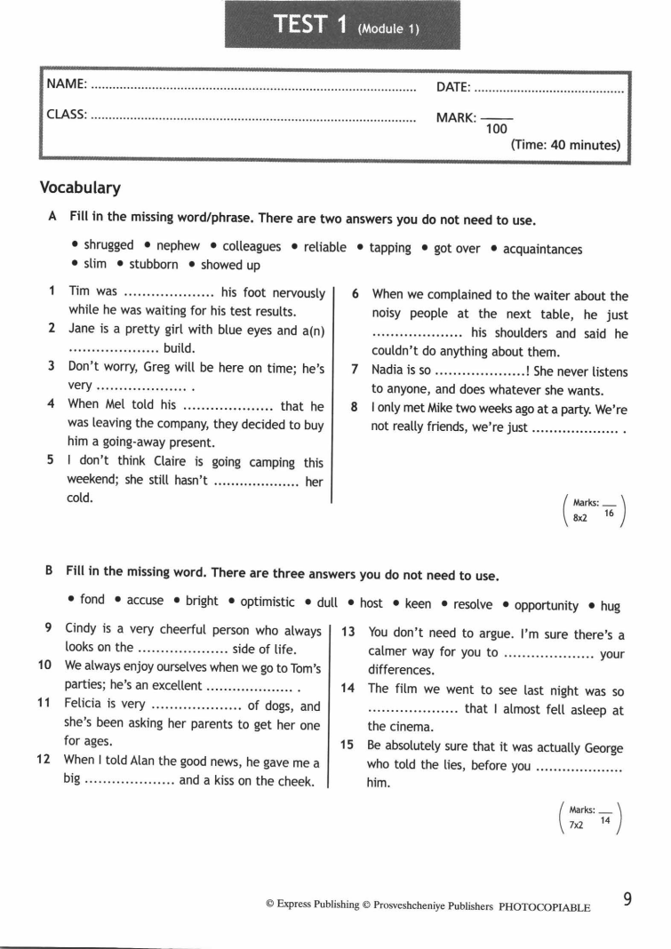

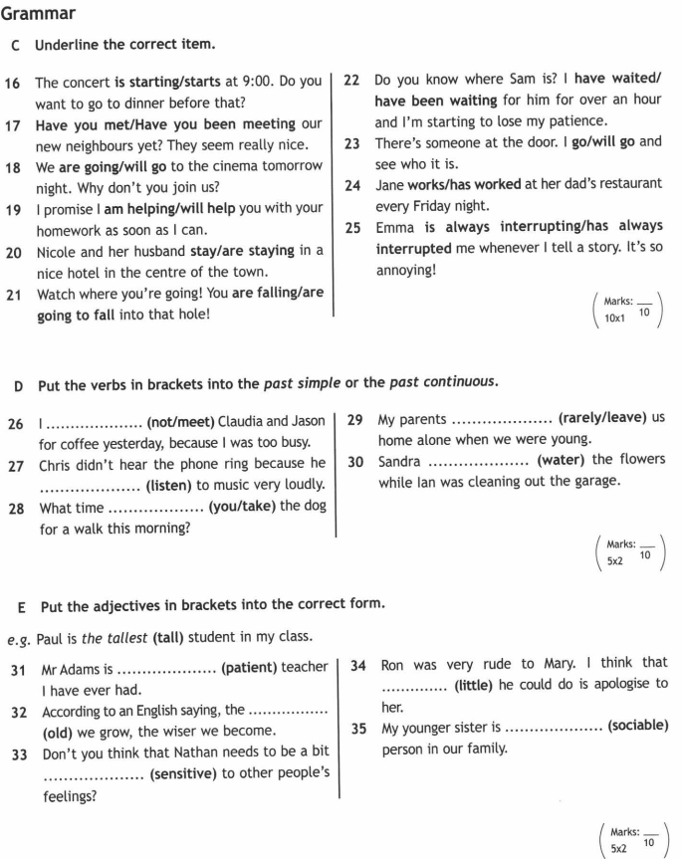

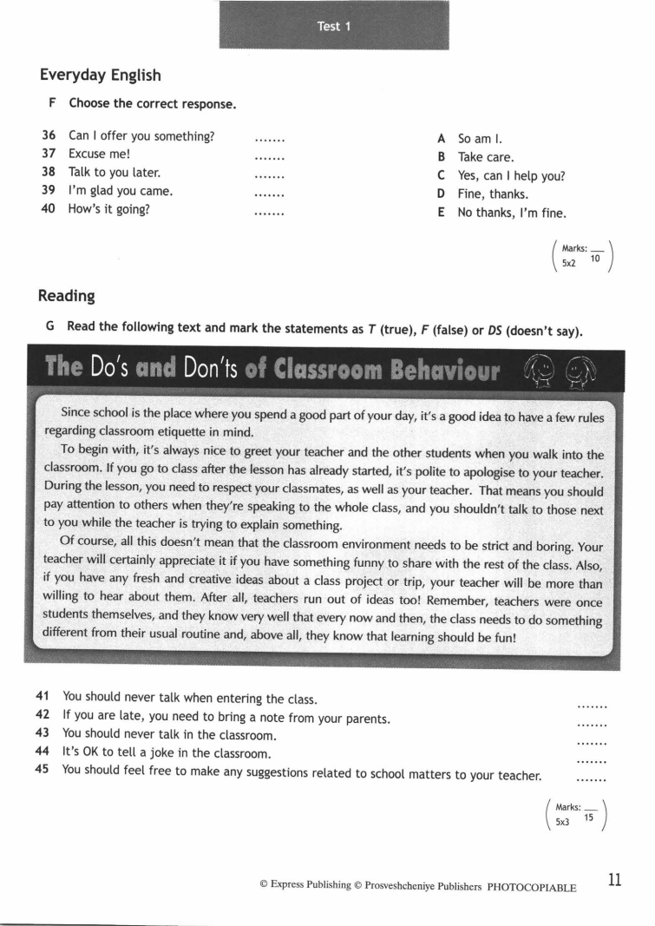

Административная контрольная работа.

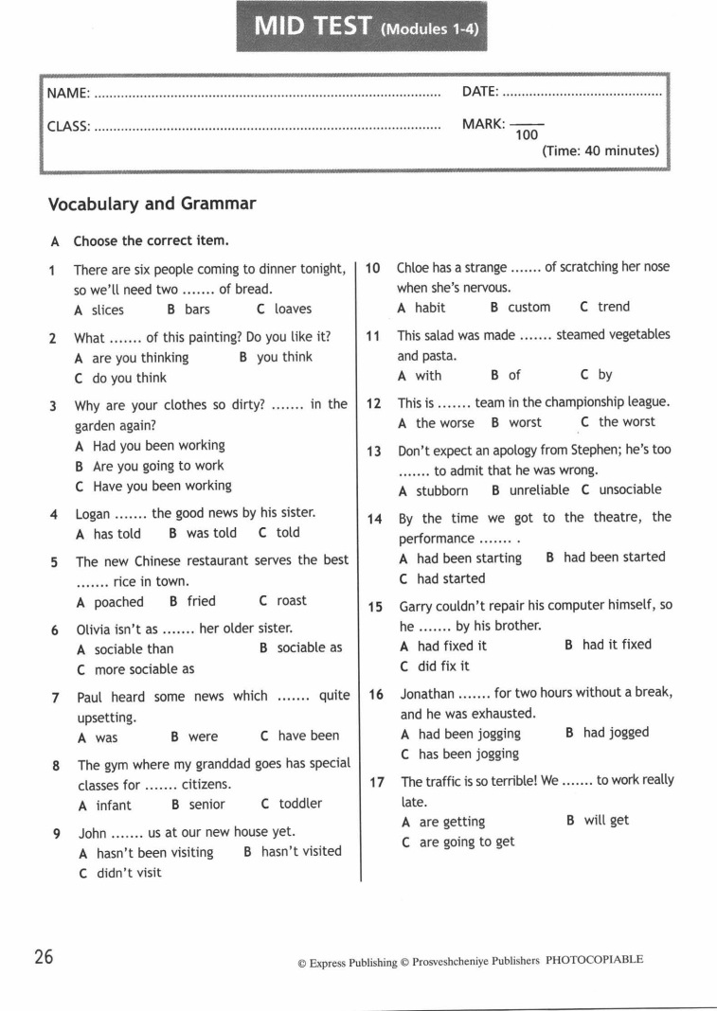

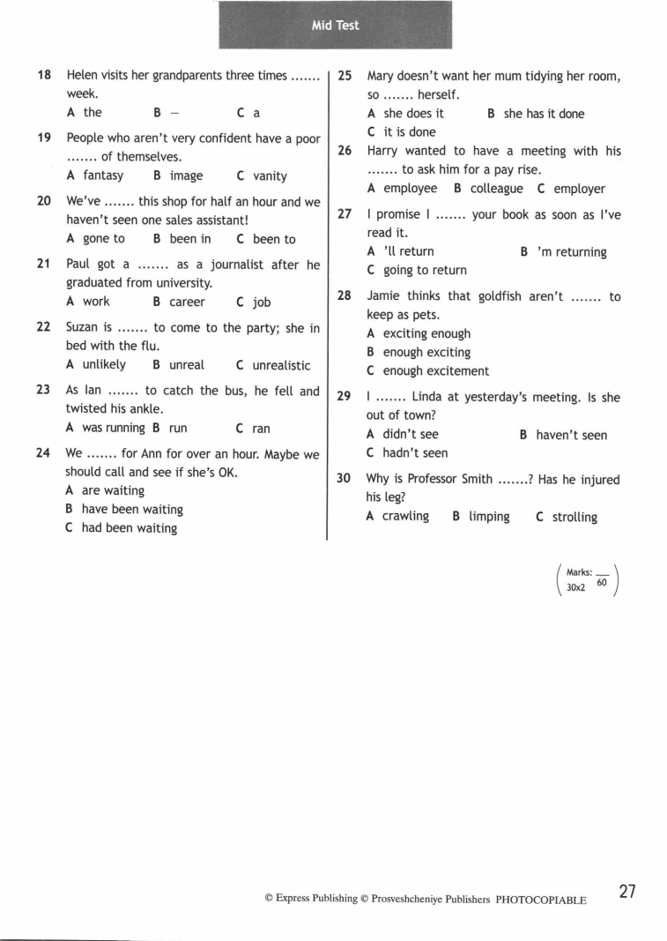
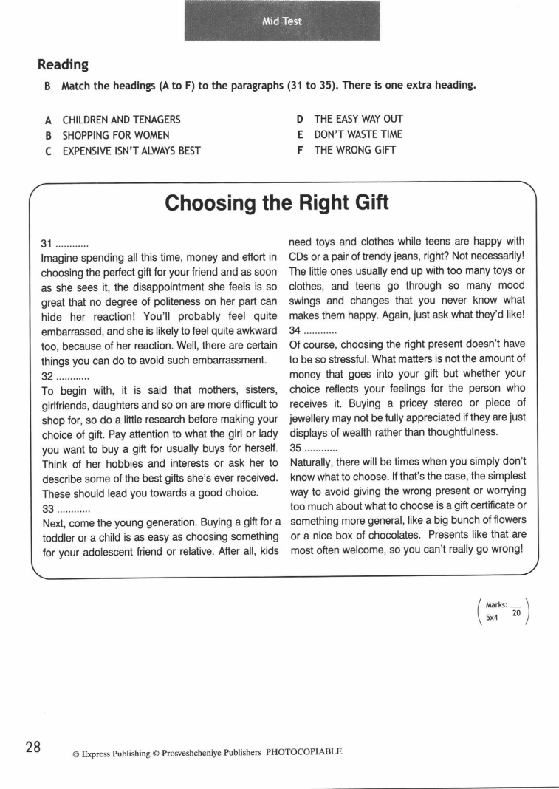

Итоговая контрольная работа.

